ПРИЛОГ 1

ЗА ГРАЂАНЕ - ПРИЈАВНИ ФОРМУЛАР ЗА ПОРОДИЧНЕ КУЋЕ/СТАНОВЕ

СПРОВОЂЕЊЕ МЕРА ЕНЕРГЕТСКЕ САНАЦИЈЕ КОЈЕ СЕ ОДНОСЕ НА УНАПРЕЂЕЊЕ ТЕРМИЧКОГ ОМОТАЧА, ТЕРМОТЕХНИЧКИХ ИНСТАЛАЦИЈА И УГРАДЊЕ СОЛАРНИХ КОЛЕКТОРА ЗА ЦЕНТРАЛНУ ПРИПРЕМУ ПОТРОШНЕ ТОПЛЕ ВОДЕ ПО ЈАВНОМ ПОЗИВУ УПРАВЕ ЗА ФИНАНСИРАЊЕ И ПОДСТИЦАЊЕ ЕНЕРГЕТСКЕ ЕФИКАСНОСТИ ЈП1/22, ЗА ПОРОДИЧНЕ КУЋЕ И СТАНОВЕ У ГРАДУ СРЕМСКА МИТРОВИЦА

1. ЛИЧНИ ПОДАЦИ

1. | Име и презиме
2. | ЈМБГ и број личне карте
3. | Адреса
4. | Број катастарске парцеле (уколико знате)
5. | Катастарска општина (уколико знате)
6. | Број телефона фиксни
7. | Број телефона мобилни

2. МЕРА/МЕРЕ ЗА КОЈЕ СЕ ПРИЈАВЉУЈЕТЕ
Домаћинстава не могу да конкуришу за више од једне мере енергетске ефикасности, осим за мере из тачке 3) и 4).
1) | заменa спољних прозора и врата и других транспарентних елемената термичког омотача са одговарајућим термичким својствима према негрејаним просторијама ЗА ПОРОДИЧНЕ КУЋЕ И СТАНОВЕ
2) | постављање и набавка материјала за термичку изолацију зидова, подова на тлу и осталих делова термичког омотача према негрејаном простору, осим термичке изолације за таваницу и испод кровног покривача за ПОРОДИЧНЕ КУЋЕ
3) | набавка и инсталација котлова на природни гас, грејачa простора, или замена постојећег грејача простора (котао или пећ) ефикаснијим, за ПОРОДИЧНЕ КУЋЕ И СТАНОВЕ
4) | набавка и инсталација котлова на биомасу (дрвни пелет, брикет, сечка), грејачa простора, или замена постојећег грејача простора (котао или пећ) ефикаснијим, ЗА ПОРОДИЧНЕ КУЋЕ И СТАНОВЕ
5)* | замена постојеће или уградња нове цевне мреже, грејних тела-радијатора и пратећег прибора ЗА ПОРОДИЧНЕ КУЋЕ И СТАНОВЕ
6) | набавка и уградње топлотних пумпи и пратеће инсталације грејног система (грејач простора или комбиновани грејач) ЗА ПОРОДИЧНЕ КУЋЕ
7) | набавка и уградње соларних колектора у инсталацију за централну припрему потрошне топле воде за грејање санитарне потрошне топле воде и пратеће инсталације грејног система ЗА ПОРОДИЧНЕ КУЋЕ

*За меру из тачке 5) се може конкурисати само заједно са мером замене постојећег грејача простора (котао или пећ) ефикаснијим из тачке 3) и 4).

3. ТРЕНУТНО СТАЊЕ ВАШЕ КУЋЕ/СТАНА
Површина куће/стана у квадратним метрима из Решења о порезу на имовину
Број корисника који станује у објекту

Број спратова у објекту

Постојеће стање у погледу термичке изолације објекта (потребно је да заокружите одговор):
- Спољни зидови и кров без термичке изолације
- Спољни зидови без, а кров са термичком изолацијом
- Спољни зидови са, а кров без термичке изолације
- Спољни зидови и кров са термичком изолацијом

Постојећи начин грејања (потребно је да заокружите одговор):
- Угаљ/лож уље/мазут
- Електрична енергија
- Дрво
- Природни гас/пелет/даљинско грејање

Потрошна вода за домаћинство се греје на: (само за меру уградње соларних колектора) (потребно је да заокружите одговор):
1. Угаљ/лож уље/мазут
2. Електрична енергија
3. Дрво
4. Природни гас/пелет/даљинско грејање

Постојећи прозори на вашем објекту (потребно је да заокружите одговор):
- ЈЕДНОСТРУКИ дрвени прозори
Примери:
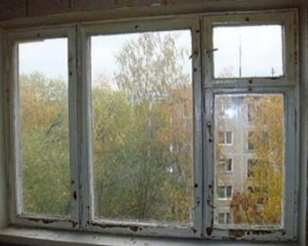

- ДВОСТРУКИ дрвени прозори
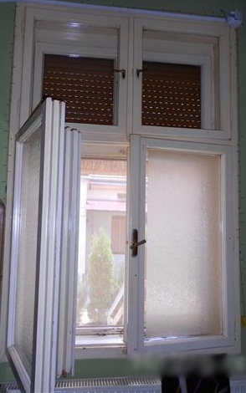
Примери:
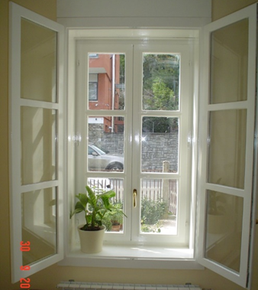
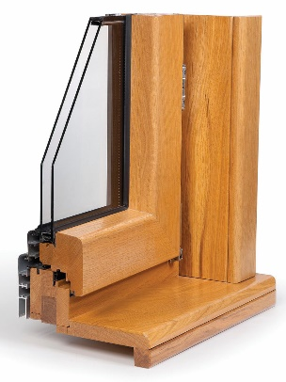
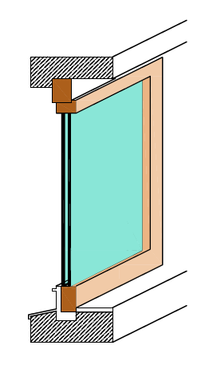
3. Дрвени једноструки прозори са ДУПЛИМ (ВАКУУМ) СТАКЛОМ
Примери:

4. ПВЦ или алуминијумски прозор
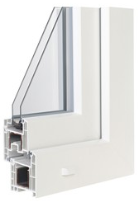
Пример:

Напомена:
Оцењивање и рангирање пројеката врши се у складу са Правилником којим се уређује расподела средстава Града Сремска Митровица и применом критеријума из одељка VIII. Јавног позива.

Уколико Комисија приликом обиласка објекта подносиоца пријаве констатује да подаци наведени у пријави нису истинити, подносилац ће бити дисквалификован.

Датум:________2022. године
Потпис подносиоца захтева

________________________

